**OC编码规范**

1. 说明

本代码规范目前并不完善，主要包含可以快速执行的内容，还会不断完善和修正，但已存在的部分不会有大的修改，主要是增变化主要在于增加新的内容。

本代码规范默认为必须执行，只是建议而非强制执行的会用红色“（不强制）”文字标出。

在新版本迭代开发过程，新加代码应严格按照本规范执行，在对之前文件进行修改时，也要积极主动的根据目前代码规范对文件进行局部重构，提高代码质量和可读性。

1. 代码格式化
   1. 空格和空行的使用
      1. 运算符的两侧使用空格

所有的双目运算符，包括：加（+）、减（-）、乘（*）、除（/）、取余（%）、赋值（=、+=、-=等）、比较运算符（>、<、==、!=等）、逻辑运算符（&&、||）、位运算符（|、&、<<、>>）等的两侧都应该添加空格，示例如下：  
  
?:运算符在？和：的两侧都应该添加空格，示例如下：  
  
  
单目运算符（!、++、--）无需添加空格：  
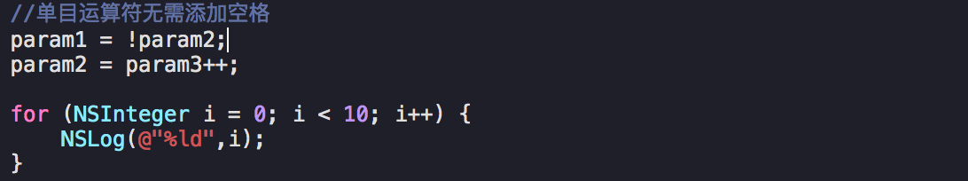

* + 1. 方法命中空格使用

方法名中“+”或“-”与方法返回类型之间应添加一个空格，方法中参数类型和“*”之间应该添加一个空格。多个方法的实现之间应该空一行。  
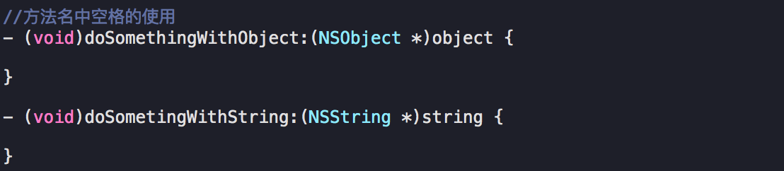

方法定义时，左大括号可以和方法名在同一行，也可以单独占用一行，和方法在同一行中时，左大括与方法的最后一个参数之间应该空一格：

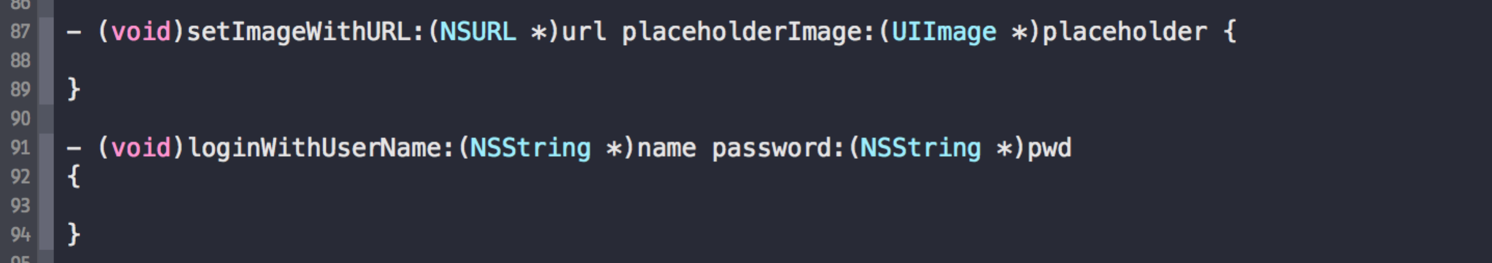

方法连续调用时，在中括号后添加空格。



* + 1. 属性定义时空格的使用

属性定义时，property关键字与左括号，右括号与属性类型，括号中逗号之后，属性类型与*之间都应该添加空格，示例如下：  


属性定义时，小括号中各个部分的顺序约定如下：原子访问类型、读写权限、内存管理方式。



* 1. 行数和列数的限制（不强制）
     1. 一个函数的长度不应该超过80行

当函数长度超过80行后，应该将内部一些复杂的逻辑提炼出来，形成新的函数，然后调用之，微型重构工作也应该无处不在，而不是等项目完成后再来重构。

* + 1. 每行代码长度建议不超过120

建议每一行代码的长度超过120字符时做折行处理，处理时请以结构清晰为原则。通过 “Xcode => Preferences => TextEditing => 勾选Show Page Guide / 输入100 => OK” 来设置提醒。

* 1. 方法的声明、定义和调用
     1. 方法的声明和定义

正常情况下，所有参数应在同一行中，当参数过长时，每个参数占用一行，以冒号对齐。如：

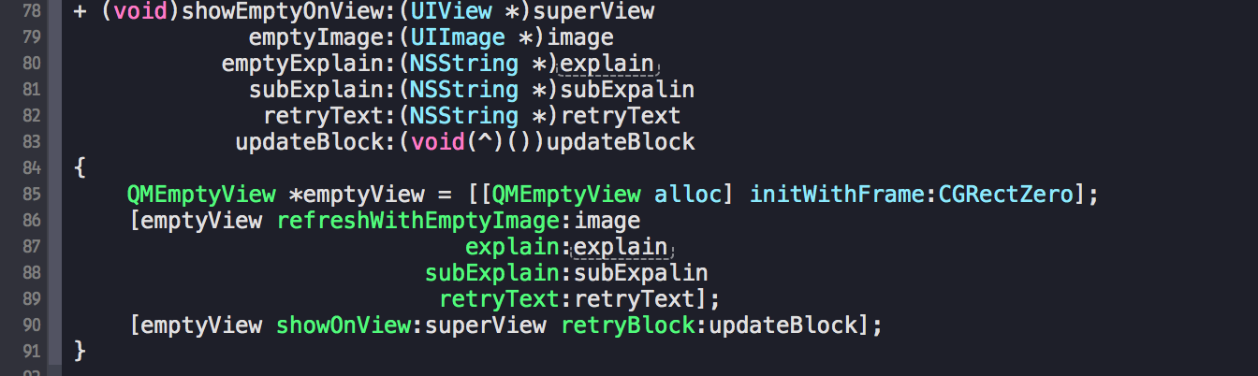

如果方法名比参数名短,每个参数占用一行,至少缩进4个字符,且为垂直对齐(而非使用冒号 对齐)。如:

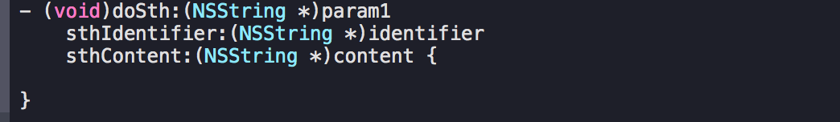

* + 1. 方法的调用

方法调用和方法声明规则一致，如下：

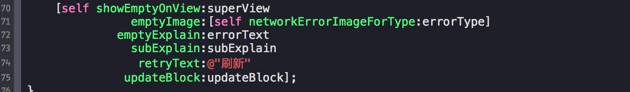

* 1. 代码分段的使用

由于Objective-C的源码文件通常会比较大，代码行较多，推荐使用 #pragma mark XXX 将代码不同的处理段分隔开，分段名称的首母大写，方便在编辑器中快速定位到需要查看的代码。以下是一些建议：

* + 1. Lifecycle分段（不强制）

在UIViewController的子类实现文件中，建议添加一个#pragma mark - life cycle分段，该分段包含，init（不强制）、loadView（不强制）、viewDidLoad、viewWillAppear、viewDidAppear、viewWillDisappear、viewDidDisappear、viewWillLayoutSubviews、dealloc（不强制）等方法，并建议将dealloc（如果有）方法放到实现文件最前面。

建议将Lifecycle分段放到.m文件的最前端，因为对一个类的阅读，往往是从init、viewDidLoad等方法开始的。示例：

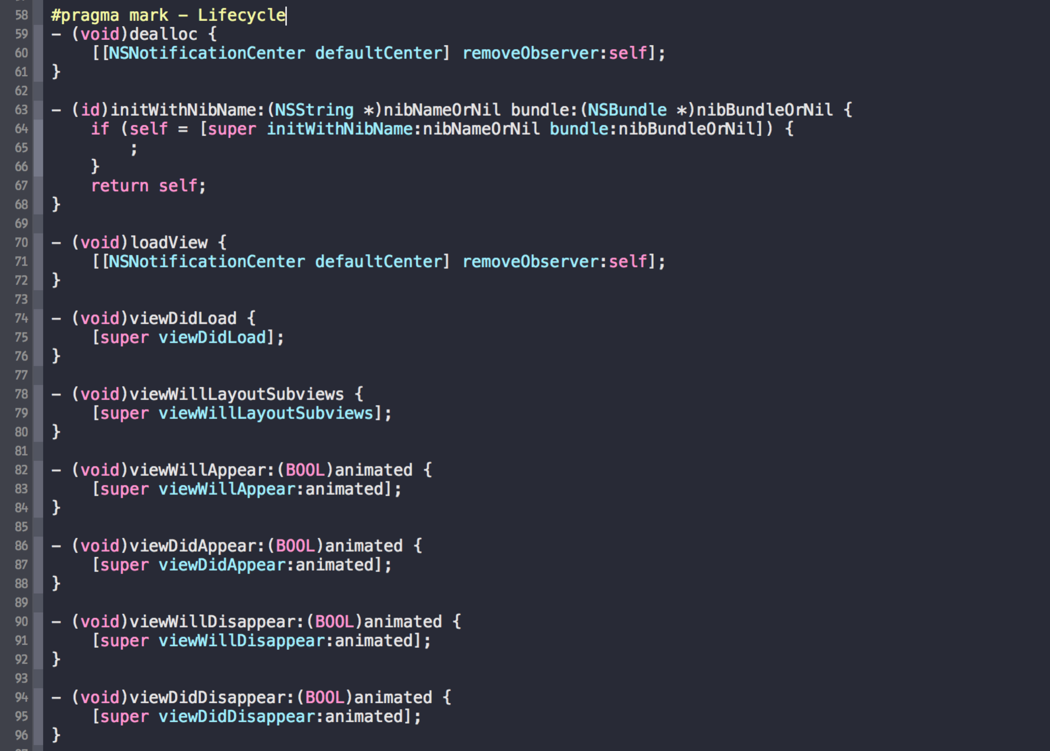

* + 1. 代理分段

建议为每一个代理添加一个分段，并且分段的名称应该是代理名称，代理名称务必正确拼写，这样可以通过command+单击来查看代理的定义，示例：

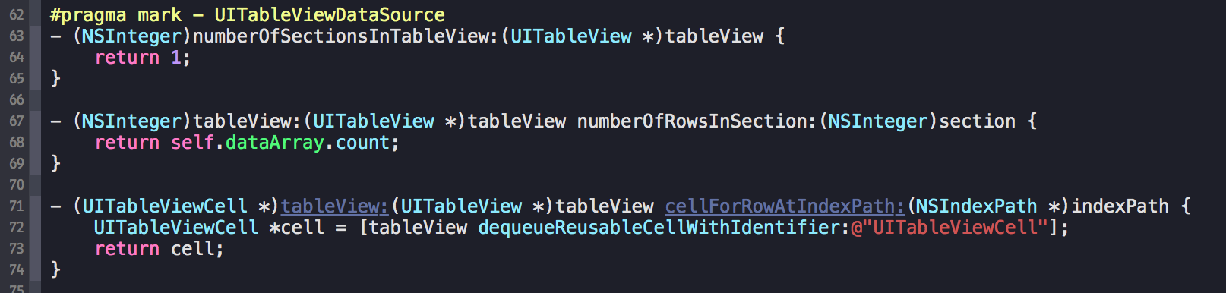

* + 1. Property分段

每个类都会有属性，需要为属性添加一个分段，该分段包括属性的get和set方法，属性方法的初始化应尽量放到get方法中完成，而不应该全部放到viewDidLoad或者UIView的init方法中，这样会增加viewDidLoad和init方法的复杂影响可读性。

另外建议将propery分段放置在.m文件的最后，因为该分段主要只包含一些属性的初始方法不需要太多查看，需要查看时可以直接command+单击跳转到get方法查看。

示例：

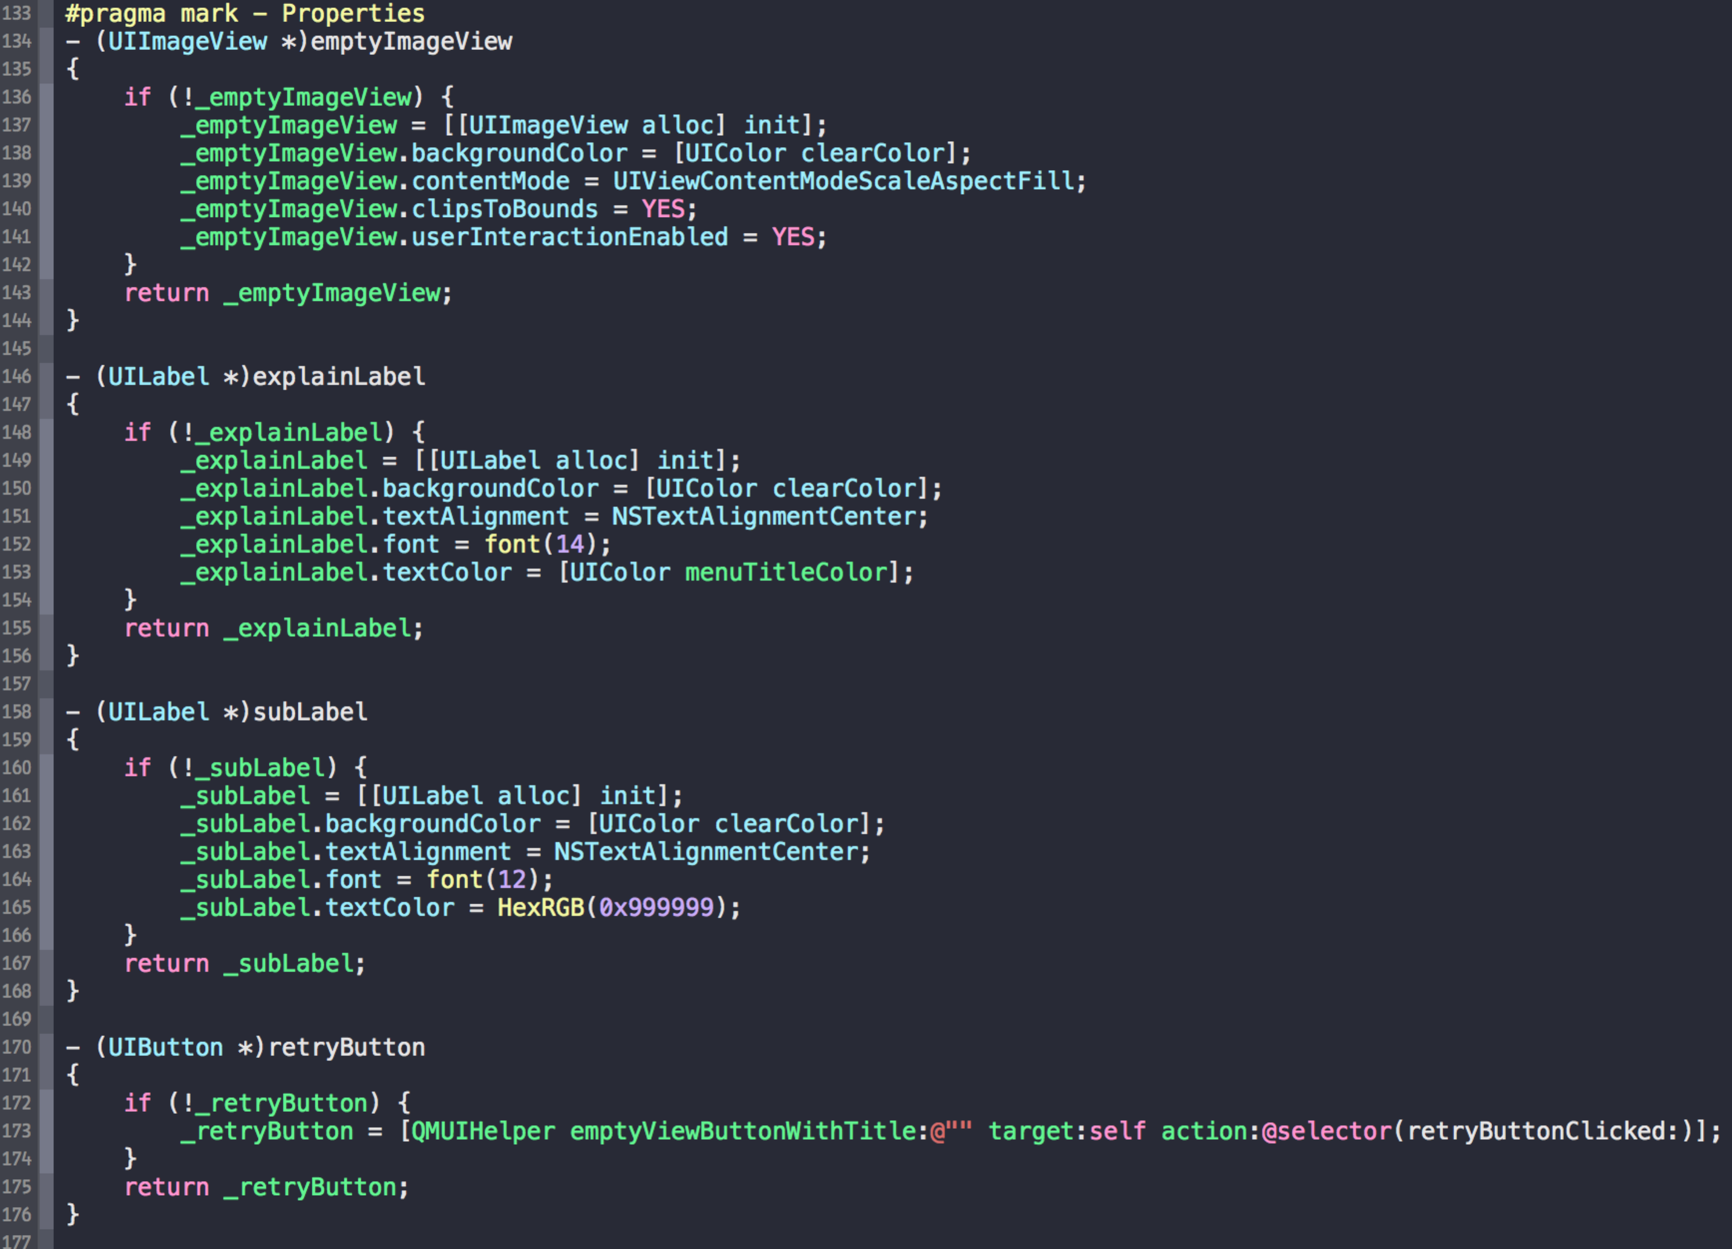

* + 1. Inherit分段

对从父类继承的方法，单独添加一个inherit分类，示例如下：

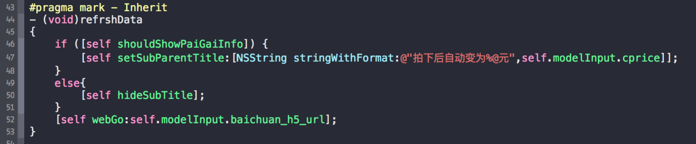

* + 1. Events分段

为button的点击事件，geture的响应方法，KVO的回调，Notification的回调方法添加一个events分段，在该分段的方法中，调用对应业务的方法，对应业务的方法放在对应业务的分段。

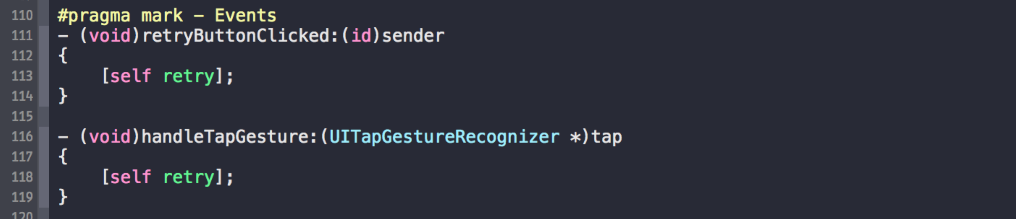

* + 1. Public分段

public段的方法，为需要暴露给其他类，供其他类调用的方法，根据具体情况决定是否添加该分段。

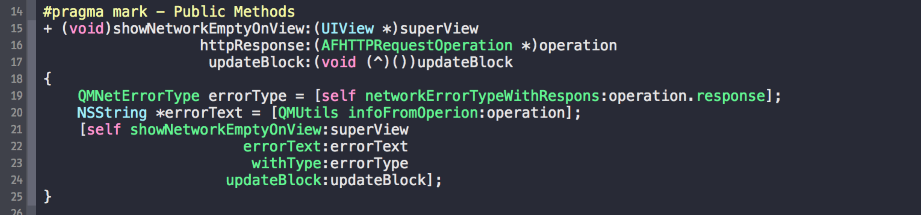

* + 1. Private分段

private段的方法，是为实现本类业务而添加的方法，不需要暴露接口给其他类，只提供给本类的方法调用。根据具体情况决定是否需要添加该分段。

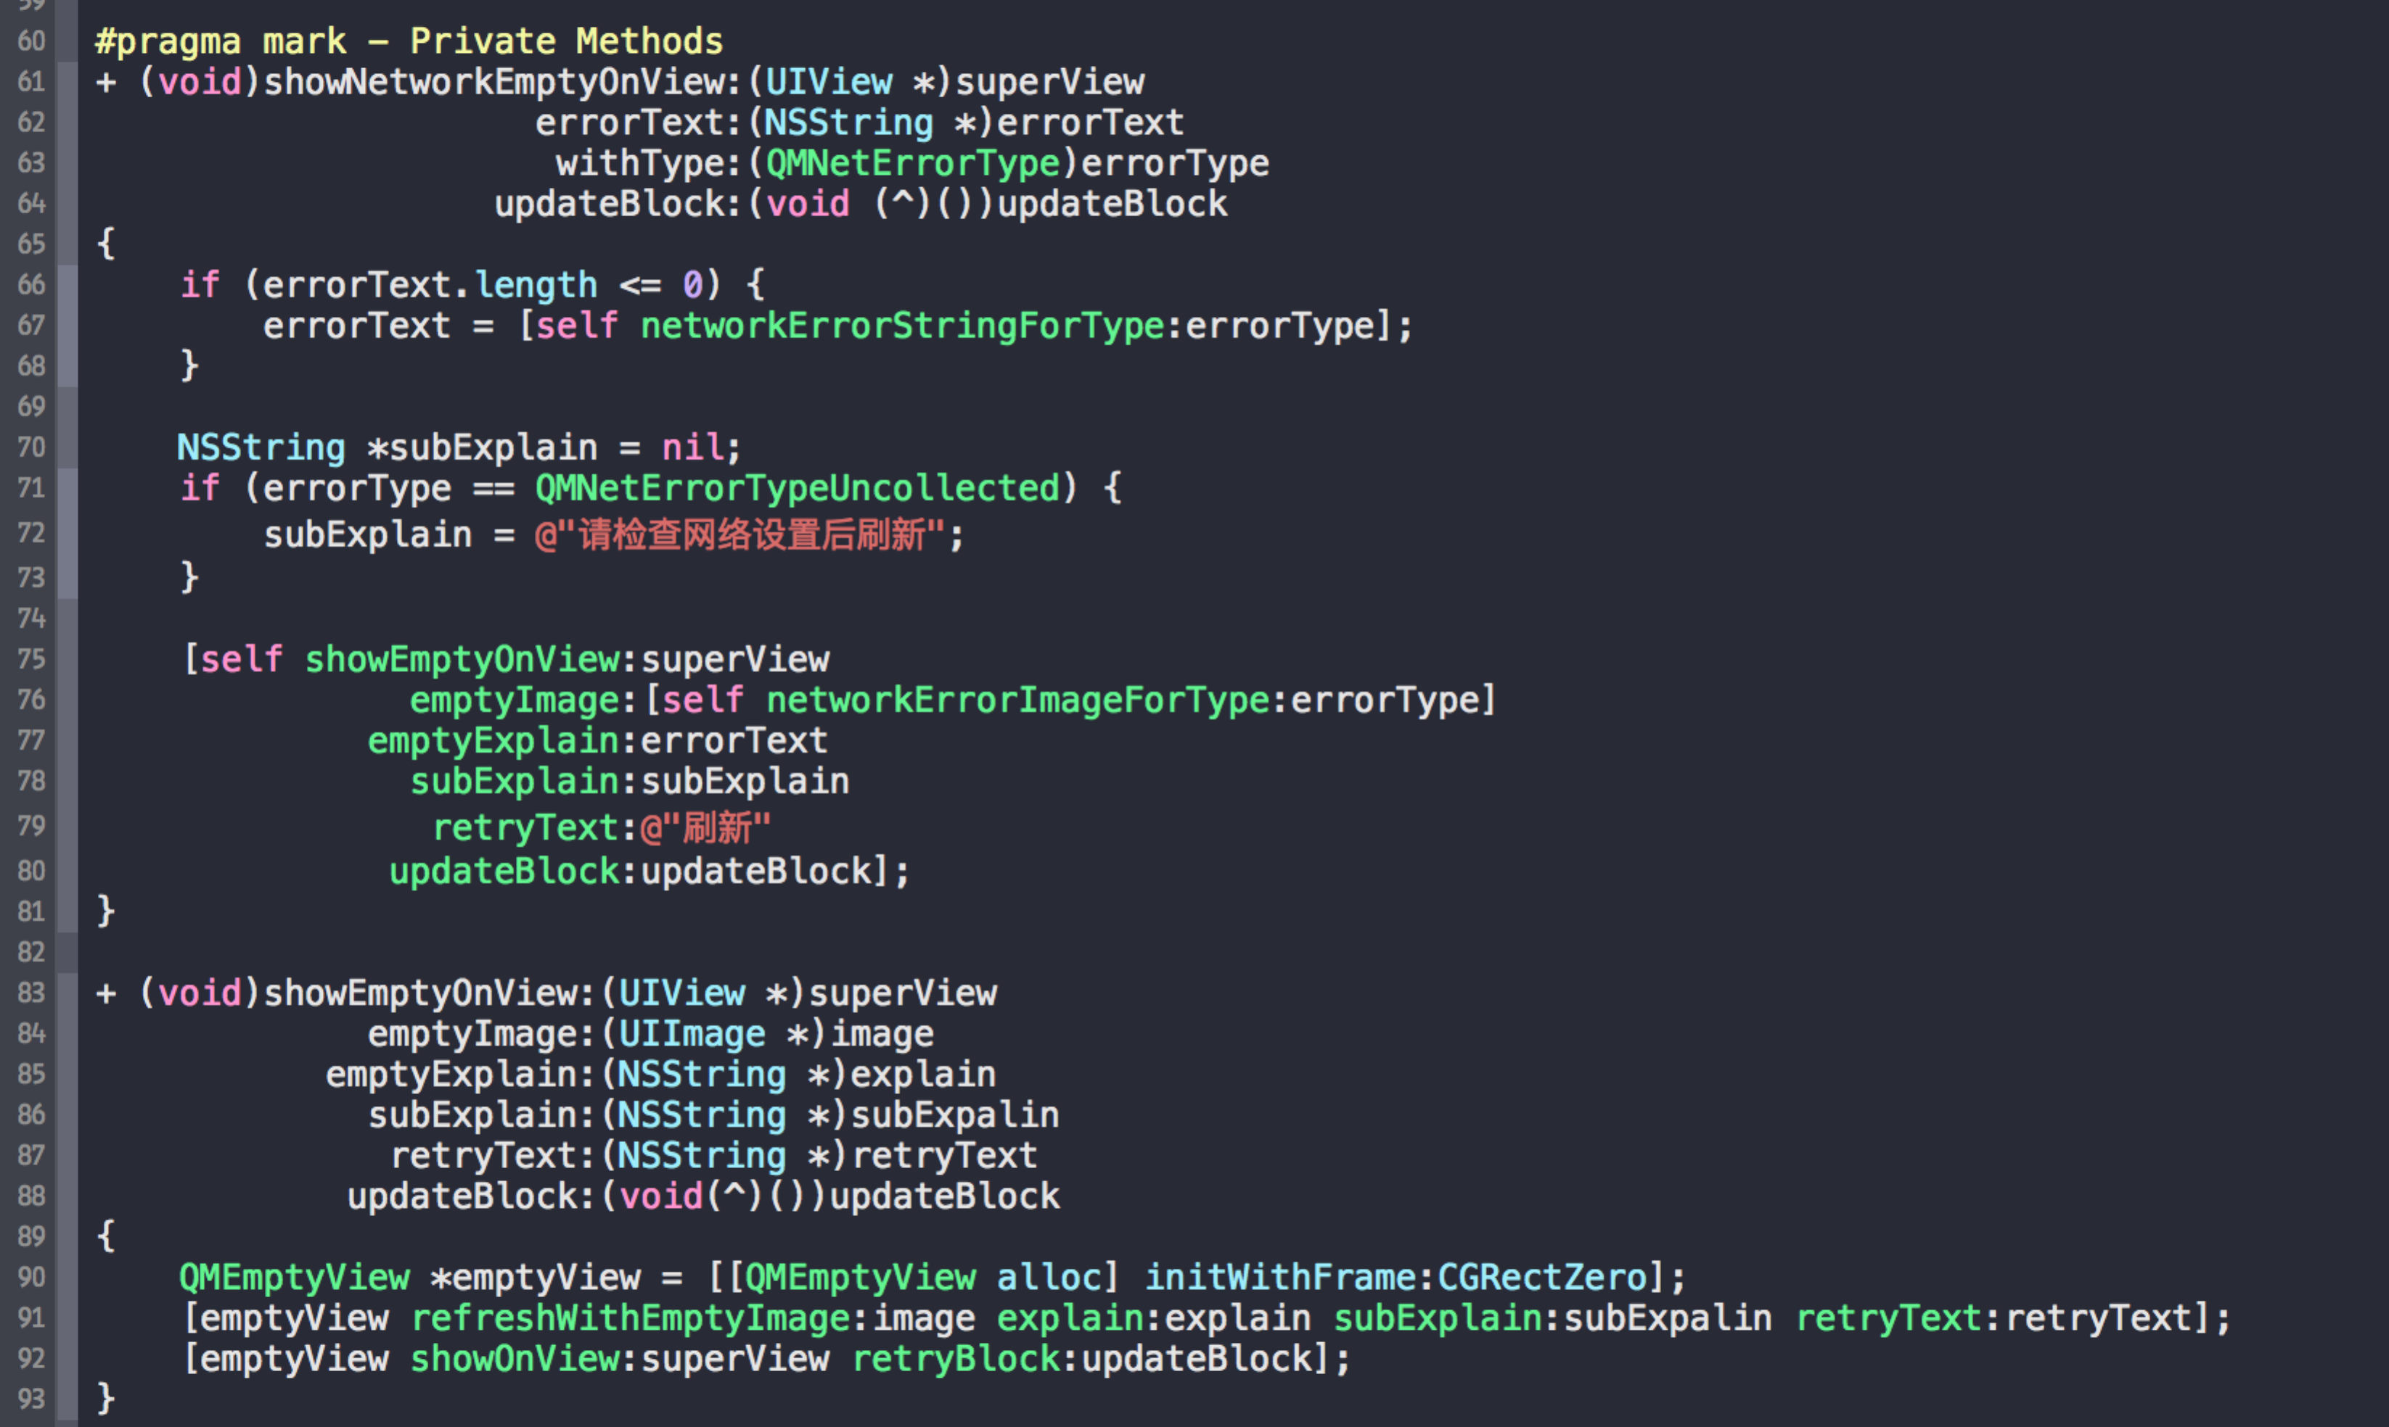

* + 1. 根据具体业务添加分段

在一个类中，为相对比较独立的业务，或者是实现相对独立功能的方法进行分段，同一个类中业务不宜过多，业务过多时就应该考虑分拆该类了。示例：

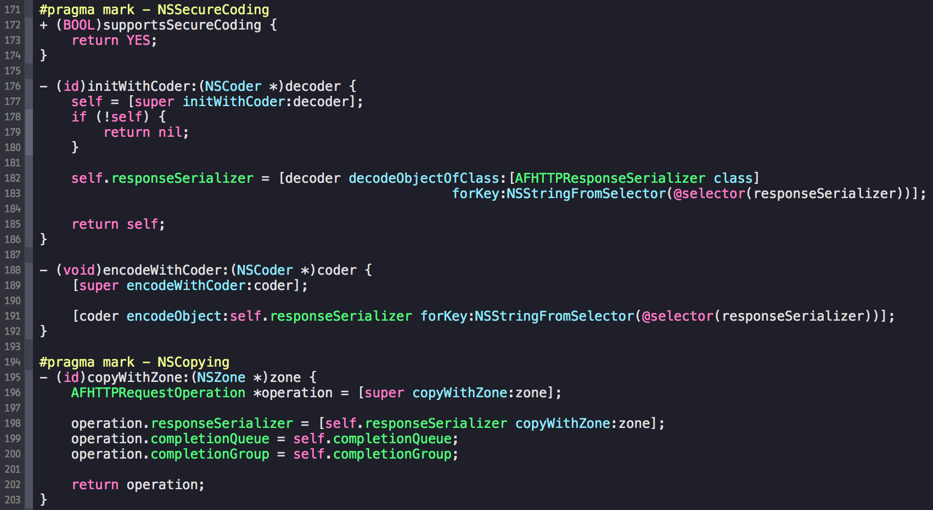

* + 1. 分段建议

关于分段，往往会出现的问题是，一个方法既应该放在Private段，又应该放在某个功能或业务段，这种建议的处理方式如下：

如果一类中，所有的方法都可以很好的归到不同的功能、业务分段，则无需添加Private段，将对应的方法放到各个业务段即可。如果一个类比较简单就只有几个方法，则可以将对应方法全部放到Private分段，而无需添加业务分段。

一个方法既能放在Public段，又属于某一个业务段时，可以采用如下方法：

将方法归到其对应的业务段中，然后在Public业务段中重新定义一个方法，在该方法中调用业务段中对应业务功能的实现。

在UIViewController的实现文件中建议的分段及顺序如下图（根据情况选择需要哪些分段，不需要总是包含以下所有分段）：

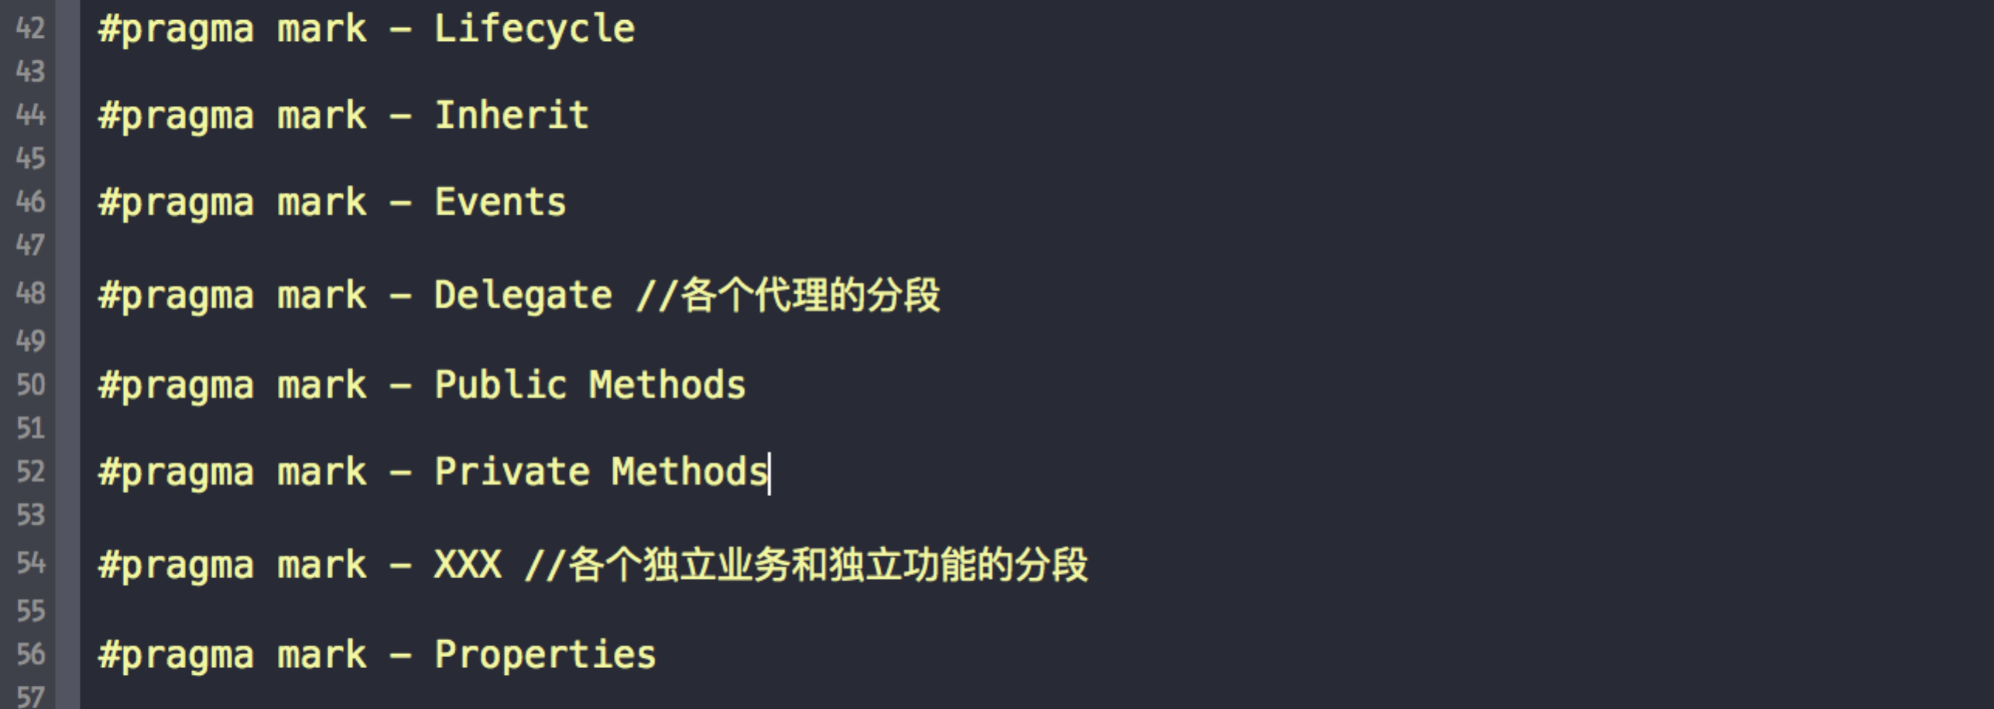

1. 命名规范

objective-c中所有命名，应以能够清晰表达其含义为第一标准，命名长一点没关系，最主要的就是清晰。

所有命名尽量使用英文，万不得已可以使用拼音。使用拼音时，类、协议可以用拼音首字母做前缀，如:TM；特卖，资源图片，变量等使用拼音时应用全拼，并写上对应的注释。

* 1. 变量属性命名

变量名应使用容易意会的应用全称，且首字母小写，且使用首字母大写的形式分割单词。成员变量使用“_”做为前缀，以便和临时变量与属性区分，示例：

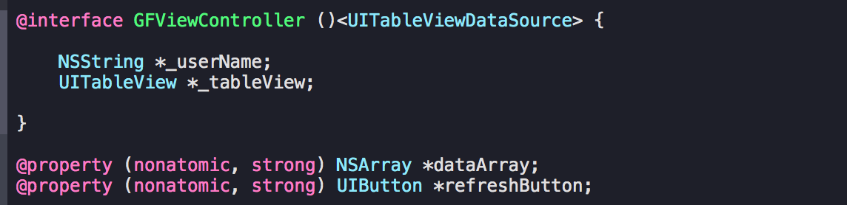

变量名称应直接体现出变量的类型，禁止让变量命名产生歧义或误导，如将一个UIButton命名为view，将一个NSArray命名为dic等，示例：

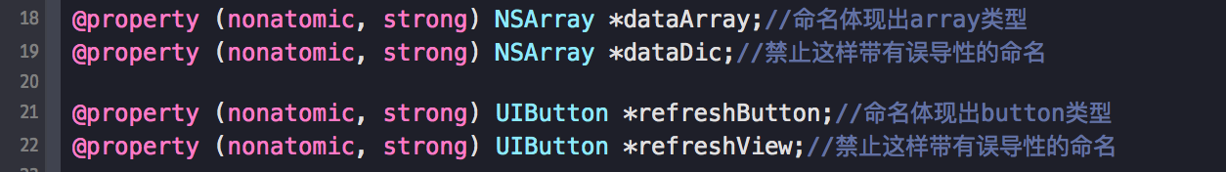

* 1. 类、协议命名

类的命名以前缀开始，如：CX，除前缀外的第一单词首字母也需要大写，多个单词以单词首字母大写进行分割。类的命名首先应保证表达意思明确，能一眼看出这个类是做什么任务的，然后才考虑名字的长度（不要怕长）。

协议的命名和类基本相同，协议命名末尾一般加上单词delegate来表示这是个代理协议的名称，大部分情况下协议名可以直接在其相应的类名的尾部加上Delegate即可，示例：

类名：AFHTTPRequestOperationManager，QMEmptyManager

协议名：GADAppEventDelegate，GADBannerViewDelegate，QMSegmentContainerDelegate

* 1. 枚举的命名名

枚举类型的命名与类相似，以前缀开始，如：CX，除前缀外的第一单词首字母也需要大写，多个单词以单词首字母大写进行分割。

枚举值的命名是在枚举类型之后加上表示该值的一个或多个单词，每个单词首字母大写。示例如下：

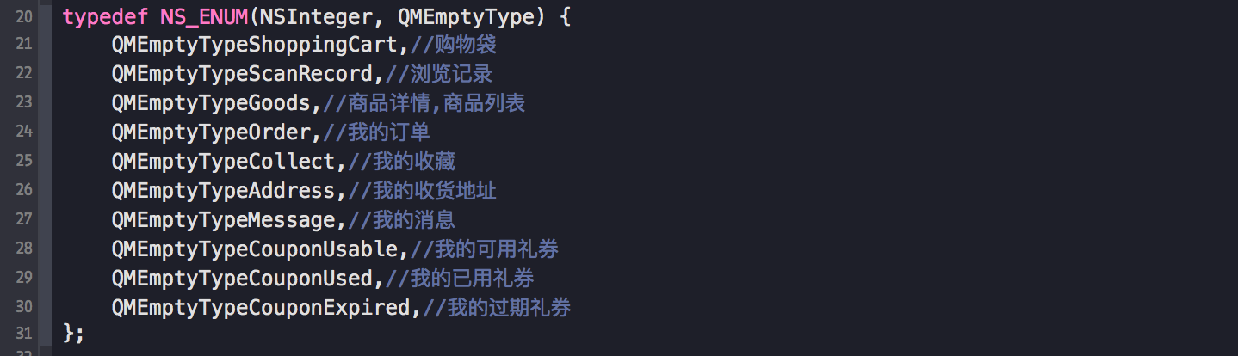

枚举值的确定可以使用默认的数值，也可参照系统很多枚举的赋值，采用移位的方法来赋值，这样做的好处在于，可以使用按位或和按位与来进行逻辑判断和赋值，简化代码的编写。（不强制）

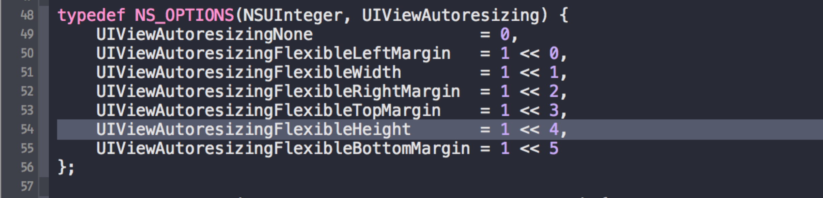

* 1. 宏和常量的命名

宏的命名全部为大写，多个单词之间用下划线（_）分割。可以参考系统自带宏的命名，命名单词应该表达出该宏表示的是个什么值，示例：



定义宏时，如果宏的值是一个表达式，必须要用小括号将表达式括起来，否则会出现异常错误，举个例子：

有如下宏定义：

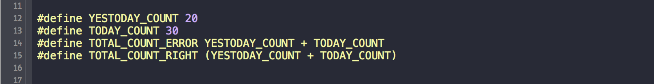

使用这些宏时：

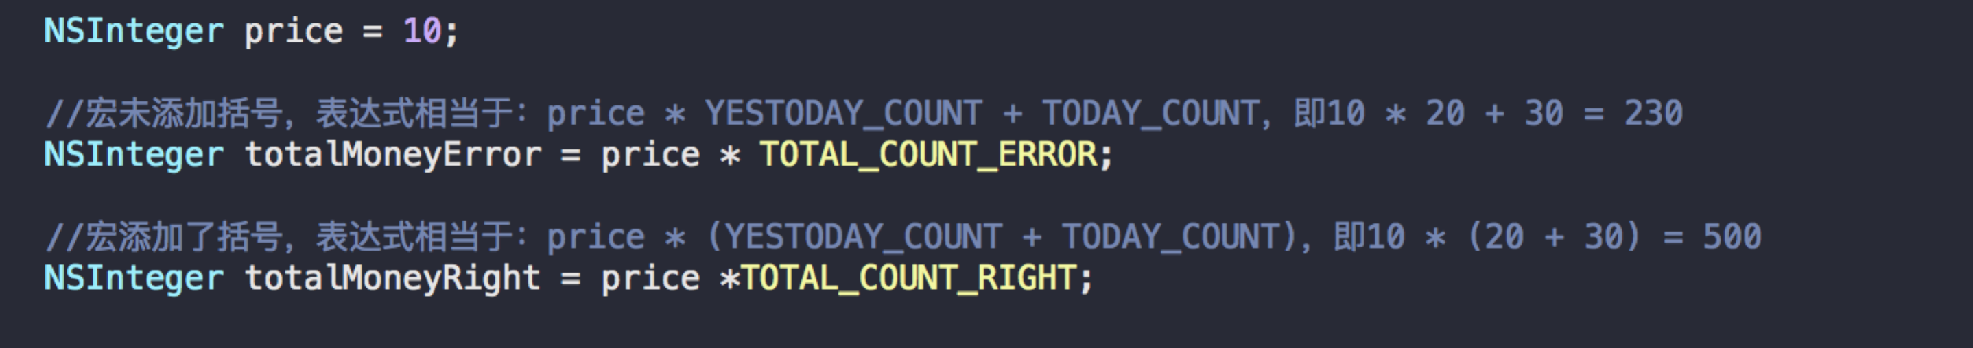

常量的命名和变量基本一致，只是需要用小写字母k作为前缀，首字母大写来分割单词。



注：常量和宏的定义放在当前文件的顶部，不要放在文件中间，以方便查看。

* 1. 方法函数命名

方法名的首字母小写，且以首字母大写的形式分割单词，方法名和参数加起来应该尽可能的像一句话，能够清晰的表达出这个方法所要完成的功能，示例：

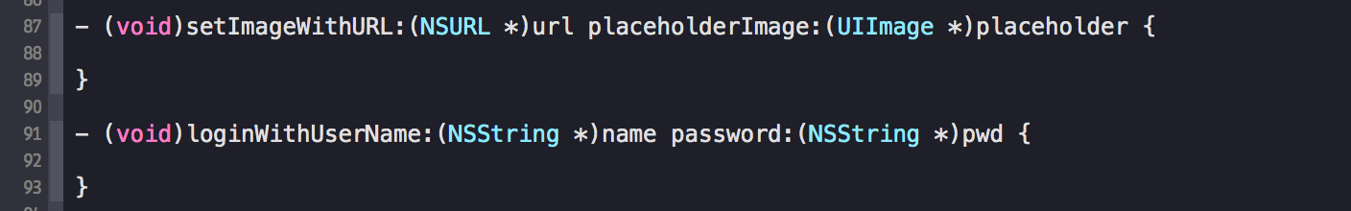

在category里，定义的方法，方法名应该加上前缀:cx_，以表明这个方法是在category里定义的。

* 1. 扩展（category）命名

category的命名和类基本一致，通常不需要加前缀，首字母大写，category的命名应该体现出该扩展主要功能。



* 1. 文件夹目录命名规范（待定）
  2. 资源图片命名（待定）

1. 注释
   1. 注释的格式

在头文件，即.h文件中添加的注释，包括类、属性、方法等的注释应该使用xcode的标准方式，这样可以方便在别的文件中使用到该类或其属性或方法时，可以通过option+单击快速查看其注释。

标准注释格式可以由xcode的插件直接生成，对于比较简短的注释，建议直接用如下格式,，会更加简洁：

/** 注释内容 */，如：



* 1. 类的注释

在每个类的头文件的顶部，添加注释，简单的说明这个类是完成什么功能的，如果在新的版本开发对类进行比较重要的修改，也应该简单的注释下在哪个版本做了哪些修改，便于以后维护代码时能够更多的定位问题：

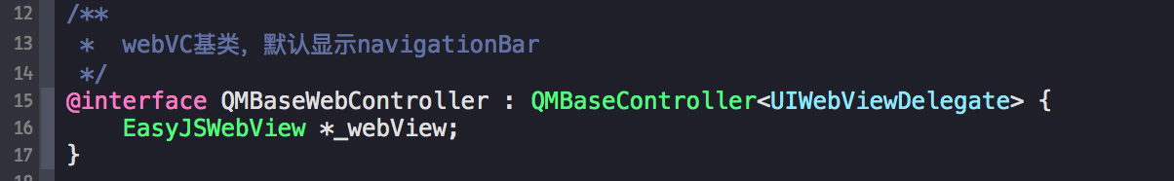

* 1. 属性和方法的注释

对暴露在头文件中的属性和方法进行注释，以告诉以便在调用这些属性和方法进行查看：

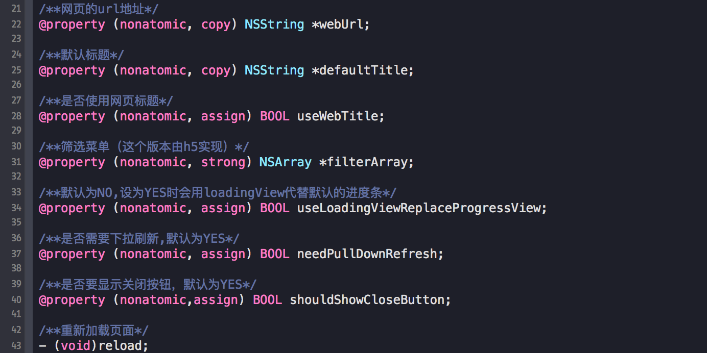

* 1. 一些必要的注释

对于一些逻辑比较复杂的代码，应该添加必要的注释，方便自己和他人以后维护代码，示例：

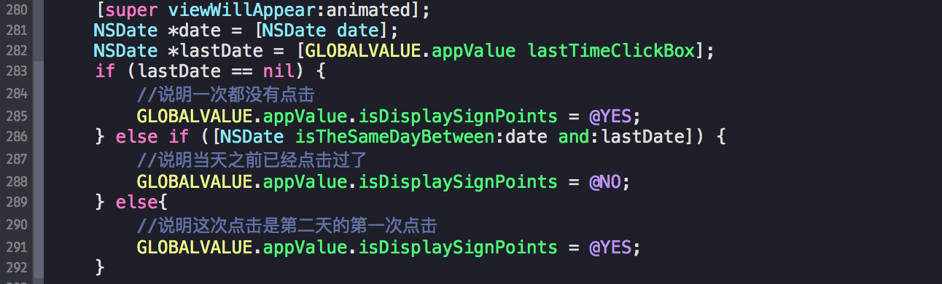

对于枚举类型的每一个枚举值应该给出注释：

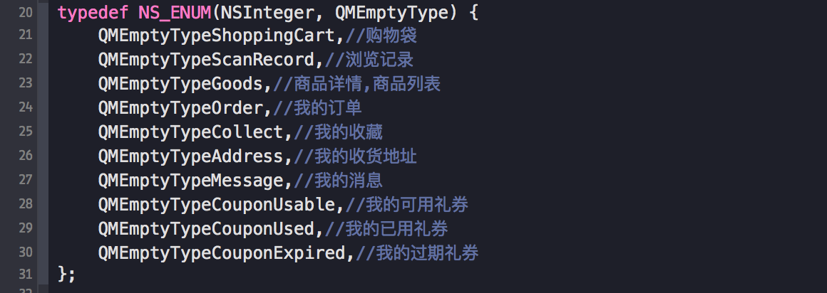

1. 注意
   1. 不要在dealloc方法和init方法中调用属性

不要在dealloc和init方法中使用属性，即不要使用self.name这样的方式，而应该使用_name。理由可以参考：<http://blog.devtang.com/blog/2011/08/10/do-not-use-accessor-in-init-and-dealloc-method>

* 1. NSString类型的属性声明为copy

假设将A中的一个MutableString给B中的一个Property(NSString类型)赋值，首先是能接受的，父类可以接受子类，如果是retain，仅仅是生成一个指针，计数器加一，然后指向那个MutableString。如果MString改变，B中那个跟着改变，因为是同一块内存区域。而选择Copy相当于又生成了一个NSString，与A中的MutableString独立。

* 1. 在dealloc中将delegate置为nil

虽然目前已使用ARC管理内存，但是仍然需要在dealloc方法中将UITableView，UIWebView，UICollectionView等类型实例的delegate,dataSource置为nil。因为这些属性使用的是assign而不是weak，所以在其指向的对象被释放时，它们不会自动置为nil。

* 1. 提前释放NSTimer对象

会循环使用的Timer（指定了repeat参数为YES），必须要在合适的时机调用invalidate方法，否则会出现内存泄漏，在使用类的析构函数中调用Timer的invalidate方法为时已晚，因为timer会对其传递的目标object增加引用计数，若不调用invalidate，使用类根本得不到析构。

* 1. 头文件暴露最少的接口

头文件中应该暴露最少的接口，只将真正需要供其他类调用的方法和属性暴露在头文件中。

* 1. 只引入需要的头文件

在每个文件中应该引用尽量少的头文件，不要引入用不到的类，也不要重复引用头文件，当文件有修改时记得查看是否有已不再不需要引用的头文件，及时移除。

* 1. NSNotification的注册与卸载

NSNotification的注册应该放到init方法中，为了监听到所有通知，应该将注册通知的时机尽量提前，而init方法是可以注册通知的最早时间点。

在对象被释放时，应该取消其监听的所有通知，所有应该在dealloc方法中调用[[NSNotificationCenter defaultCenter] removeObserver:self]等方法来卸载通知。



* 1. 用枚举替换数字

对于商品状态，网络请求错误类型，UIView及其子类的tag等，由不同数值进行区分的情况，一律使用枚举，不允许直接使用数字进行编码。

* 1. switch/case的使用

每一个case必须有一个break，如果的确有特殊业务需求不需要break的，需要明确的注释说明；必须要有一个default分支，哪怕default分支什么也不做，也要写上break；每一个分支都用大括号括起来。

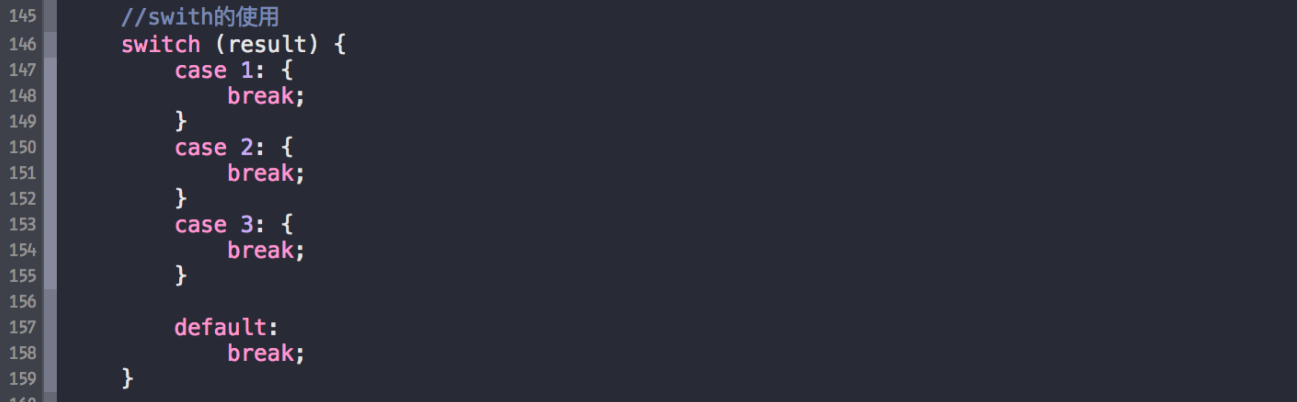

* 1. 调用super方法

在自定义以下方法时，必须调用其super方法：

UIViewController相关方法：

viewDidLoad、viewWillAppear、viewDidAppear、viewWillDisappear、viewDidDisappear、viewWillLayoutSubviews、viewDidLayoutSubviews等。

UIView相关方法：layoutSubviews

UITableViewCell/UICollectionViewCell相关方法：prepareForReuse